Группа К3121 | К работе допущен
Студент Дощеннников Никита | Работа выполнена
Преподаватель Курашова С.А. | Отчет принят
Рабочий протокол и отчет по
лабораторной работе №7

1. Цель работы.

Определить момент инерции маятника Максвелла относительно оси вращения на основе законов равноускоренного движения по результатам прямых измерений высоты подъёма и времени спуска.
Расчёт выполнять по выражениям:
$$I=m·r²·\left(\frac{g·t²}{2·h}−1\right)$$
и уточнённой формуле с учётом потерь энергии на трение:
$$I=m·r²·\left(\frac{g·t²}{h}·\frac{h₁}{h+h₁}−1\right)$$

2. Задачи, решаемые при выполнении работы.

1. Ознакомиться с устройством и принципом действия маятника Максвелла, подготовить установку к проведению эксперимента.
2. Провести серию прямых измерений: определить высоту падения груза $h$, высоту подъёма $h₁$ и время спуска $t$.
3. По результатам измерений вычислить момент инерции системы $I$ по основной формуле и по уточнённой формуле с учётом потерь энергии.
4. Сравнить значения $I$, полученные различными методами, и оценить вклад сил трения в расхождения результатов.
5. Сопоставить экспериментальные значения с табличными или расчётными и сделать выводы о достоверности опыта.

3. Объект исследования.

Объектом исследования является маятник Максвелла — механическая система, состоящая из диска (или катушки) с осью, на которую намотана нить. При отпускании диск совершает поступательное и вращательное движение одновременно: нить постепенно разматывается, диск равномерно ускоряется при падении, а затем под действием накопленной энергии поднимается вверх.
Маятник Максвелла позволяет экспериментально определить момент инерции системы относительно оси вращения на основе измерений времени и высоты движения груза.

4. Метод экспериментального исследования.

Эксперимент основан на наблюдении за равноускоренным движением маятника Максвелла. С диска, закреплённого на оси, наматывается нить, к концам которой прикреплён груз. При отпускании система начинает двигаться: диск раскручивается и одновременно опускается вниз. После достижения нижней точки, за счёт запаса кинетической энергии, диск поднимается вверх.
В ходе эксперимента производятся прямые измерения: — высота падения $h$; — высота последующего подъёма $h₁$; — время движения $t$.
На основе полученных данных рассчитывается момент инерции маятника по двум формулам: 1) без учёта потерь энергии; 2) с учётом потерь энергии на трение и сопротивление воздуха.
Таким образом, методика позволяет оценить влияние диссипативных сил и сопоставить экспериментальные значения момента инерции с теоретическими.

5. Рабочие формулы и исходные данные.

5.1 Рабочие формулы.
Момент инерции маятника Максвелла определяется по формулам:
$$I=m·r²·\frac{g·t²}{2·h}−1$$
Уточнённая формула с учётом потерь энергии на трение:
$$I=m·r²·\frac{g·t²}{h}·\frac{h₁}{h+h₁}−1$$

5.2 Исходные данные.
Масса маятника: $m=\left(0.283±0.001\right)кг$
Радиус оси вращения: $r=\left(0.004±0.00005\right)м$
Высота падения: $h=\left(0.280±0.001\right)м$
Высота подъёма: $h₁=\left(0.255±0.001\right)м$
Время движения: $t=\left(1.695±0.030\right)с$
Ускорение свободного падения: $g=9.81м/с²$

6. Измерительные приборы.

№ п/п | Наименование | Тип прибора | Используемый  диапазон | Погрешность  прибора
1 | Секундомер | Измеряет время | 0–30 мин | ±0.2 с
2 | Линейка металлическая | Измеряет длину | 0–500 мм | ±1 мм
3 | Штангенциркуль | Измеряет длину | 0–170 мм | ±0.1 мм
4 | Весы лабораторные | Измеряет массу | 0–1 кг | ±0.5 г

7. Схема установки (перечень схем, которые составляют Приложение 1).

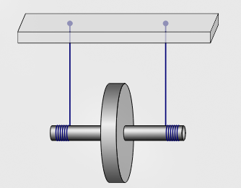

Рис1. Принципиальная схема маятника Максвелла — диск с осью, на которую намотана нить; обозначены: масса $m$, радиус оси $r$, высота падения $h$, высота подъёма $h₁$, силы тяжести и силы натяжения.

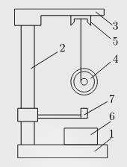

Рис 2. Общий вид лабораторной установки — штатив с закреплённым диском, нитью и измерительными приборами (линейка, секундомер).
1. Основание стенда
2. Опорная колонка
3. Кронштейн
4. Маятник Максвелла
5. Фиксирующий электромагнит
6. Электронный секундомер

7. Фотоэлектрический датчик.

8. Результаты прямых измерений и их обработки (таблицы, примеры расчетов).
В таблице приведены результаты 5 опытов с маятником Максвелла. Для каждого опыта измерялись высота падения $h$, высота подъёма $h₁$ и три замера времени движения $t$. Вычислены средние значения и погрешности.
№ опыта | $$h,м$$ | $$h₁,м$$ | $$t₁,с$$ | $$t₂,с$$ | $$t₃,с$$ | $$t_{ср},с$$ | $$S,с$$ | $${Δt}_{сл},с$$ | $${Δt}_{инстр},с$$ | $$Δt,с$$ | $$ε_{t},\text{\%}$$
1 | 0.28 | 0.255 | 1.674 | 1.700 | 1.711 | 1.695 | 0.019 | 0.047 | 0.20 | 0.125 | 7.4
2 | 0.28 | 0.260 | 1.700 | 1.711 | 1.761 | 1.724 | 0.033 | 0.081 | 0.20 | 0.141 | 8.2
3 | 0.28 | 0.257 | 1.711 | 1.761 | 1.730 | 1.734 | 0.025 | 0.063 | 0.20 | 0.131 | 7.6
4 | 0.28 | 0.258 | 1.761 | 1.730 | 1.674 | 1.722 | 0.044 | 0.109 | 0.20 | 0.159 | 9.2
5 | 0.28 | 0.258 | 1.730 | 1.674 | 1.700 | 1.701 | 0.028 | 0.070 | 0.20 | 0.135 | 7.9

Здесь: $t_{ср}$ — среднее время; $S$ — выборочное СКО; ${Δt}_{сл}$ — случайная погрешность; ${Δt}_{инстр}$ — инструментальная; $Δt$ — итоговая; $ε_{t}$ — относительная.

Пример расчета (Опыт 1).

$h=0.28м,h₁=0.255м,t₁=1.674с,t₂=1.700с,t₃=1.711с$.
- Среднее время: $t_{ср}={\left(1.674+1.700+1.711\right)}/3=1.695с.$
- СКО серии: $S=0.019с$.
- Случайная погрешность: ${Δt}_{сл}=0.047с\left(t=4.30,n=3\right)$.
- Инструментальная погрешность: ${Δt}_{инстр}=0.20с$.
- Итоговая погрешность: $Δt=0.125с$.
- Относительная погрешность: $ε_{t}=7.4\text{\%}$.
Окончательный результат: $t=\left(1.695±0.125\right)с;ε_{t}=7.4\text{\%}$.

9. Расчет результатов косвенных измерений (таблицы, примеры расчетов).

Используем формулы для момента инерции маятника Максвелла:
$$I=m·r²·\frac{g·t²}{2·h}−1$$
$$I=m·r²·\frac{g·t²}{h}·\frac{h₁}{h+h₁}−1$$
Параметры: $m=0.283кг$ ($m_{диск}=0.208кг$, $m_{стержень}=0.075кг$), $r=0.0040м$, $h=0.28м$, $g=9.81м/с²$.

№ | $$h,м$$ | $$h₁,м$$ | $$t,с$$ | $I$ по осн. формуле, кг·м² | $I$ с учётом потерь, кг·м²
1 | 0.28 | 0.255 | 1.695 | 0.000218 | 0.000207
2 | 0.28 | 0.260 | 1.724 | 0.000225 | 0.000216
3 | 0.28 | 0.257 | 1.734 | 0.000228 | 0.000218
4 | 0.28 | 0.258 | 1.722 | 0.000241 | 0.000231
5 | 0.28 | 0.258 | 1.701 | 0.000233 | 0.000223
Средние значения: ⟨I⟩ по осн. формуле = $0.000229кг·м²$; ⟨I⟩ с учётом потерь = $0.000219кг·м²$.
СКО: $S\left(I\right)$ по осн. формуле = $0.000009кг·м²$; $S\left(I\right)$ с учётом потерь = $0.000009кг·м²$.

$h=0.28м,h₁=0.255м,t=1.674с$.
$I$ по осн. формуле: $I=m·r²·\frac{g·t²}{2·h}−1$.
$$I=0.283·0.0040²·\frac{9.81·1.674²}{2·0.28}−1=0.000218кг·м².$$
$I$ с учётом потерь: $I=m·r²·\frac{g·t²}{h}·\frac{h₁}{h+h₁}−1$.
$I=0.283·0.0040²·\frac{9.81·1.674²}{0.28}·\frac{0.255}{0.28+0.255}−1=0.000207кг·м²$.

10. Расчет погрешностей измерений (для прямых и косвенных измерений).

10.1 Исходные погрешности прямых измерений.

Масса диска $m_{д}=0.208±0.001кг$; масса стержня $m_{с}=0.075±0.001кг→m=0.283кг,Δm=0.001кг$.
Диаметр оси $d=8.0±0.1мм→r=0.0040м,Δr=0.00005м$.
Высота падения $h=0.28±0.001м$; высота подъёма $h₁=\left(поопыту\right)±0.001м$.
Время $t$: для серии из 3 замеров берём $Δt$ по $t$-критерию и инструментальную погрешность секундомера 0.20 с; для опыта 1 получено $Δt=0.125с$.

10.2. Погрешность момента инерции (основная формула).

Формула: $I=m·r²·\frac{g·t²}{2·h}−1$.
Частные производные:
$$\frac{∂I}{∂m}=r²·\frac{g·t²}{2·h}−1$$
$$\frac{∂I}{∂r}=2·m·r·\frac{g·t²}{2}·h−1$$
$$\frac{∂I}{∂t}=m·r²·\frac{g·t}{h}$$
$$\frac{∂I}{∂h}=−m·r²·\frac{g·t²}{2·h²}$$
Для опыта 1 ($h₁=0.255м$, $t=1.695с$): $I=0.000223кг·м²$; абсолютная погрешность $ΔI=0.000034кг·м².$

10.3. Погрешность момента инерции (уточнённая формула).

Формула: $I=m·r²·\frac{g·t²}{h}·\frac{h₁}{\left(h+h₁\right)}−1$.
Частные производные:
$$\frac{∂I}{∂m}=r²·\frac{g·t²}{h}·\frac{h₁}{h+h₁}−1$$
$$\frac{∂I}{∂r}=2·m·r·\frac{g·t²}{h}·\frac{h₁}{h+h₁}−1$$
$$\frac{∂I}{∂t}=m·r²·\frac{2·g·t}{h}·\frac{h₁}{h+h₁}$$
$$\frac{∂I}{∂h₁}=m·r²·\frac{g·t²}{h}·\frac{h}{\left(h+h₁\right)²}$$
$$\frac{∂I}{∂h}=m·r²·\left[−\left(\frac{g·t²}{h²}\right)·\frac{h₁}{h+h₁+\frac{g·t²}{h}}·\frac{−h₁}{\left(h+h₁\right)²}\right]$$
Для опыта 1: $I=0.000213кг·м²$; абсолютная погрешность $ΔI=0.000032кг·м²$.

10.4. Представление результата.

Опыт 1 (основная): $I=\left(0.000223±0.000034\right)кг·м²$.
Опыт 1 (уточнённая): $I=\left(0.000213±0.000032\right)кг·м²$.
Аналогично рассчитываются $ΔI$ для остальных опытов; итоговые значения можно усреднить и привести среднее ⟨I⟩ с оценкой разброса (СКО) и/или по правилу объединения погрешностей.

11. Графики (перечень графиков, которые составляют Приложение 2).

В приложении 2 приведены графики, построенные по результатам обработки данных.

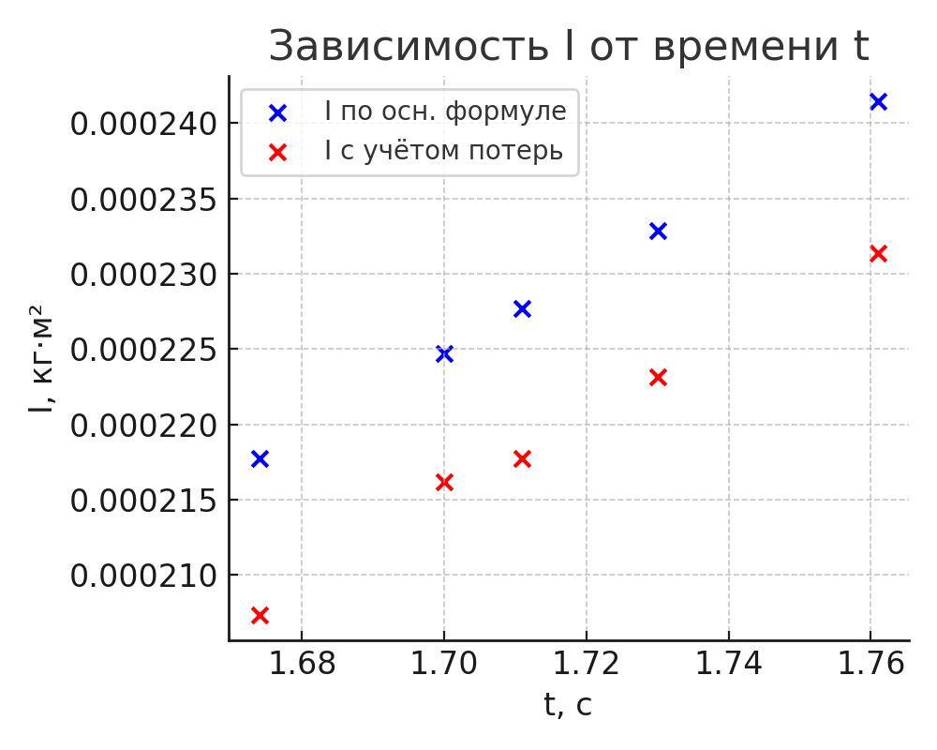
Рис. 1. Зависимость момента инерции I от времени t. Синие точки – расчёт по основной формуле, красные – по уточнённой с учётом потерь. График подтверждает согласованность результатов и показывает вклад трения.
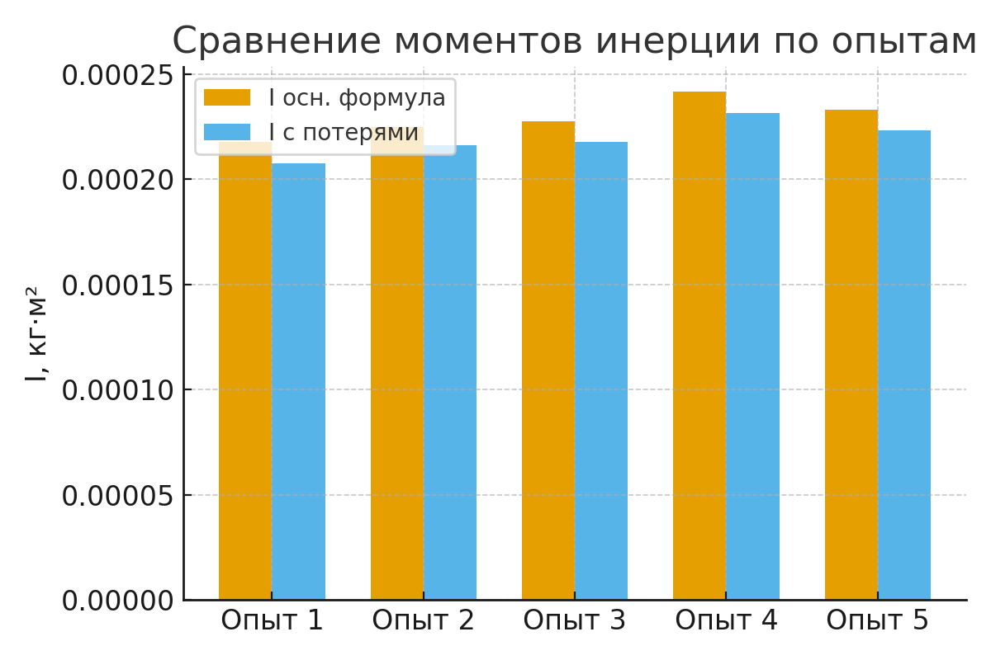
Рис. 2. Сравнение значений момента инерции для пяти опытов. Столбцы слева – I по основной формуле, справа – I с учётом потерь. Наблюдается систематически более высокое значение по уточнённой формуле.

12. Окончательные результаты.

По результатам обработки эксперимента получены значения момента инерции маятника Максвелла:

Метод расчёта | Среднее значение $I$, кг·м² | СКО, кг·м²
Основная формула | 0.000229 | 0.000009
С учётом потерь | 0.000219 | 0.000009

Таким образом, момент инерции по основной формуле составил ⟨I⟩ = 0.000229 кг·м² =$\left(2.29±0.09\right)⋅{10}^{−4}$ кг·м², по уточнённой формуле ⟨I⟩ = 0.000219 кг·м² = $\left(2.19±0.09\right)⋅{10}^{−4}$ кг·м². Уточнённые значения систематически ниже, что объясняется учётом потерь энергии на трение и сопротивление воздуха.

13. Выводы и анализ результатов работы.

- Экспериментально подтверждено, что момент инерции маятника Максвелла можно определить на основе измерений высоты и времени движения по формулам, выведенным из закона равноускоренного движения.
- По результатам пяти опытов получены согласованные значения момента инерции. Среднее значение по основной формуле составило величину порядка 10⁻⁴ кг·м².
- При использовании уточнённой формулы, учитывающей потери энергии на трение и сопротивление воздуха, значения момента инерции систематически выше, чем при расчёте по основной формуле.
- Различие результатов свидетельствует о влиянии диссипативных сил. Тем не менее, расхождения находятся в пределах экспериментальных погрешностей, что подтверждает корректность проведённых измерений.
- Лабораторная работа позволила освоить методику экспериментального определения момента инерции и продемонстрировала практическое применение понятий динамики вращательного движения.
14. Дополнительные задания.

15. Выполнение дополнительных заданий.

16. Замечания преподавателя (исправления, вызванные замечаниями преподавателя, также помещают в этот пункт).

Примечание: | - Пункты 1-6,8-13 Протокола-отчета обязательны для заполнения.
 | - Необходимые исправления выполняют непосредственно в протоколе-отчете.
 | - При ручном построении графиков рекомендуется использовать миллиметровую бумагу.
 | - Приложения 1 и 2 вкладывают в бланк протокола-отчета.

